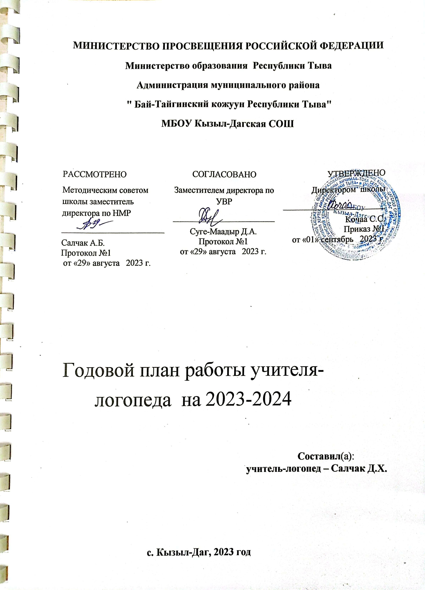

Основные цель, задачи и направления логопедической работы на 2023-2024 учебный год.

Цель логопедической работы в школе: оказание помощи обучающимся, имеющим нарушения в развитии устной и письменной речи, испытывающим трудности в общении и обучении, способствуя развитию личности и формированию положительных качеств личности.
Задачи:

- Профилактика и коррекция нарушений в развитии устной речи и навыков письма и чтения.
- Обследовать учащихся и выявить среди них детей, нуждающихся в профилактической и коррекционно-речевой помощи.
- Разработать и реализовать содержание коррекционной работы по предупреждению и преодолению нарушений устной и письменной речи у учащихся начальных классов.
- Формирование и развитие коммуникативной компетенции.
- Своевременное предупреждение и преодоление трудностей в освоении обучающимися образовательных программ.
- Разъяснение педагогическим работникам и родителям (законным представителям) специальных методов и приемов оказания помощи детям с нарушением речи.
- Участвовать в ППк для решения наиболее сложных проблем диагностики и коррекции речевых нарушений у учащихся школы.
- Совершенствовать работу по изучению и внедрению современных диагностических методик.

Основными направлениями работы учителя- логопеда на логопункте
Школы являются:
-диагностика устной и письменной речи детей;
-развитие звуковой стороны речи;
-развитие лексического запаса и грамматического строя речи;
-формирование связной речи;
-развитие и совершенствование коммуникативной готовности к обучению;
-формирование полноценных учебных умений;
- совершенствование навыков чтения, развитие словесно-логического мышления, работа над пониманием текстов со скрытым смыслом;
- совершенствование и коррекция навыков письменной речи;
-развитие и совершенствование психологических предпосылок к обучению;
-формирование коммуникативных умений и навыков, адекватных ситуаций учебной деятельности.

№  п\п | Разделы работы | Сроки
I. | 1. Подготовка кабинета к новому учебному году. 2. Подготовка диагностических материалов.  - Подготовка раздаточного материала для коррекции дисграфии, дислексии.  - Подготовка раздаточного материала для коррекции звукопроизношения.  - Подготовка наглядности для логопедических занятий по коррекции звукопроизношения. | До 1 сентября 2023г.  В течение учебного года. В течение учебного года.
II. | - Комплектование групп с учетом однородности структуры речевого дефекта.  - Заполнение речевых карт, составление коррекционных программ с каждой группой или подгруппой, индивидуальных планов работы с каждым ребенком, а также детей с ОВЗ.  - Диагностика устной и письменной речи. | Сентябрь, октябрь 2023 г. Сентябрь 2023г.
III. | Составление расписания логопедических занятий. | Сентябрь 2023 г., в  течение учебного года по потребности
IV. | Экспертная деятельность.  - Логопедическое обследование школьников, выявление особенностей речевого развития,  формулирование логопедического заключения, разработка рекомендаций, сопровождение младших школьников с трудностями в обучении.  - Вывод учащихся с проблемами в усвоении программного материала на ПМПК с целью  определения образовательного маршрута. | В течение учебного года.
V. | Формы взаимодействия учителя-логопеда и учителей начальных классов.  - Посещение уроков с целью:  - наблюдение за детьми логопатами;  - соблюдение преемственности в работе учителя- логопеда и учителей начальных классов.  - Приглашать учителей на логопедические занятия.  - Сделать сообщения среди учителей на темы:  а) «Итоги обследования учащихся 1,3-х классов». б) Ознакомить классных руководителей с планом коррекционной работы с детьми-логопатами.  в) «Обучение грамоте детей с особыми образовательными потребностями».  г) «Предупреждение и коррекция дисграфии и дислексии у младших школьников». | В течение учебного года.  Май  Сентябрь Октябрь  Октябрь Ноябрь

 | - Привлечение администрации и классных руководителей к контролю, за посещаемостью логопедических занятий.  - Предоставление рекомендаций учителям по индивидуальной работе с детьми.  - Участие в педагогических советах.  - Участие в работе МО учителей начальных классов. | Январь  В течение учебного года  В течение учебного года По плану учреждения.
VI. | Сотрудничество с педагогом-психологом.  - Вывод учащихся с проблемами в усвоении программного материала на ПМПК с целью определения (уточнения) образовательного маршрута.  - Психолого-педагогическое сопровождение детей с ОВЗ.  - Разработка технологий коррекции и развития полноценной речевой деятельности в совокупности с развитием высших психических функций.  - Подведение итогов коррекционной работы с детьми- логопатами.  - Посещение открытых занятий в 1,3 классах. | В течение учебного года  Сентябрь-октябрь  Совместная работа с педагогами - психологами в теч. уч. года
VII. | Совместная работа с медсестрой школы.  - Совместно с медсестрой ознакомиться с данными медкарт учеников, нуждающихся в логопедической помощи.  - Выявить детей, нуждающихся в консультации врачей специалистов.  - С участием медсестры школы направить на консультацию детей – логопатов к специалистам: лор,  стоматолог, ортодонт, невролог, нейропсихолог. | В течение учебного года
VIII | Сотрудничество с родителями.  Индивидуальное и групповое консультирование родителей по темам:  а) Ознакомление родителей с результатами диагностического обследования учащихся;  б) рассказать о требованиях, предъявляемых к учащимся, посещающим логопедические занятия;  в) «Как выполнять домашнее задание логопеда»;  г) «Взаимодействие учителя - логопеда и родителей по предупреждению дислексии и дисграфии».  д) «Дизорфография - проблема для школьного обучения».  е) Познакомить родителей с динамикой речевого развития учащихся.  ж) Консультирование родителей по специфическим вопросам.  з) Участие в классных и общешкольных родительских собраниях.  2.Публикации на школьном сайте: | Сентябрь, октябрь. Сентябрь, октябрь.  Ноябрь  Декабрь, январь  В течение учебного года 1 полугодие  2 полугодие

 | а) «Использование комплекса упражнений для глаз на логопедических занятиях, как средство предупреждения и профилактики миопии у школьников с нарушениями интеллекта».  б) «Изоритмика в системе коррекционно-педагогической работы по преодолению ОНР у детей».  в) «Память и грамотность». | Апрель-май
IX. | Мероприятия по повышению квалификации учителя- логопеда.  - Самостоятельное изучение учебно-методической литературы по специальности.  - Продолжать работать над темой по самообразованию:  «Эффективные методы и приемы в работе логопеда по устранению дислексии и дисграфии у учащихся начальной школы».  - Посещать мероприятия по повышению квалификации (курсы, МО, конференции, вебинары, медианары и т.д.).  - Изучать опыт работы логопедов. | В течение учебного года. В течение учебного года.  В течение учебного года. В течение учебного года.
X. | Мероприятия по улучшению оснащенности логопедического кабинета.  - В течение учебного года оформлять «Уголок логопеда».  - Оснащать кабинет:  - компьютерными программами;  - специальным дидактическим материалом по коррекции устной и письменной речи.  - Ухаживать за комнатными растениями. | 1 раз в четверть  В течение учебного года. В течение учебного года.
XI. | Повторное обследование устной и письменной речи. Заполнение речевых карт. | Май

Учитель-логопед: _Салчак Долаана Хоптак-ооловна

